„Wiślana szkoła” w świetlicy – zajęcia plastyczne połączone z obejrzeniem prezentacji

Świetlica szkolna włączyła się w realizację projektu „WIŚLANA SZKOŁA”. Dzieci z sali C przygotowały prace plastyczne w formie kolażu - atrakcje turystyczne „Nasza Wisła”. Dzieci z sali D przygotowały „Herbarz nadwiślański”, natomiast dzieci z sali F obejrzały prezentację multimedialną „Z biegiem Wisły”.
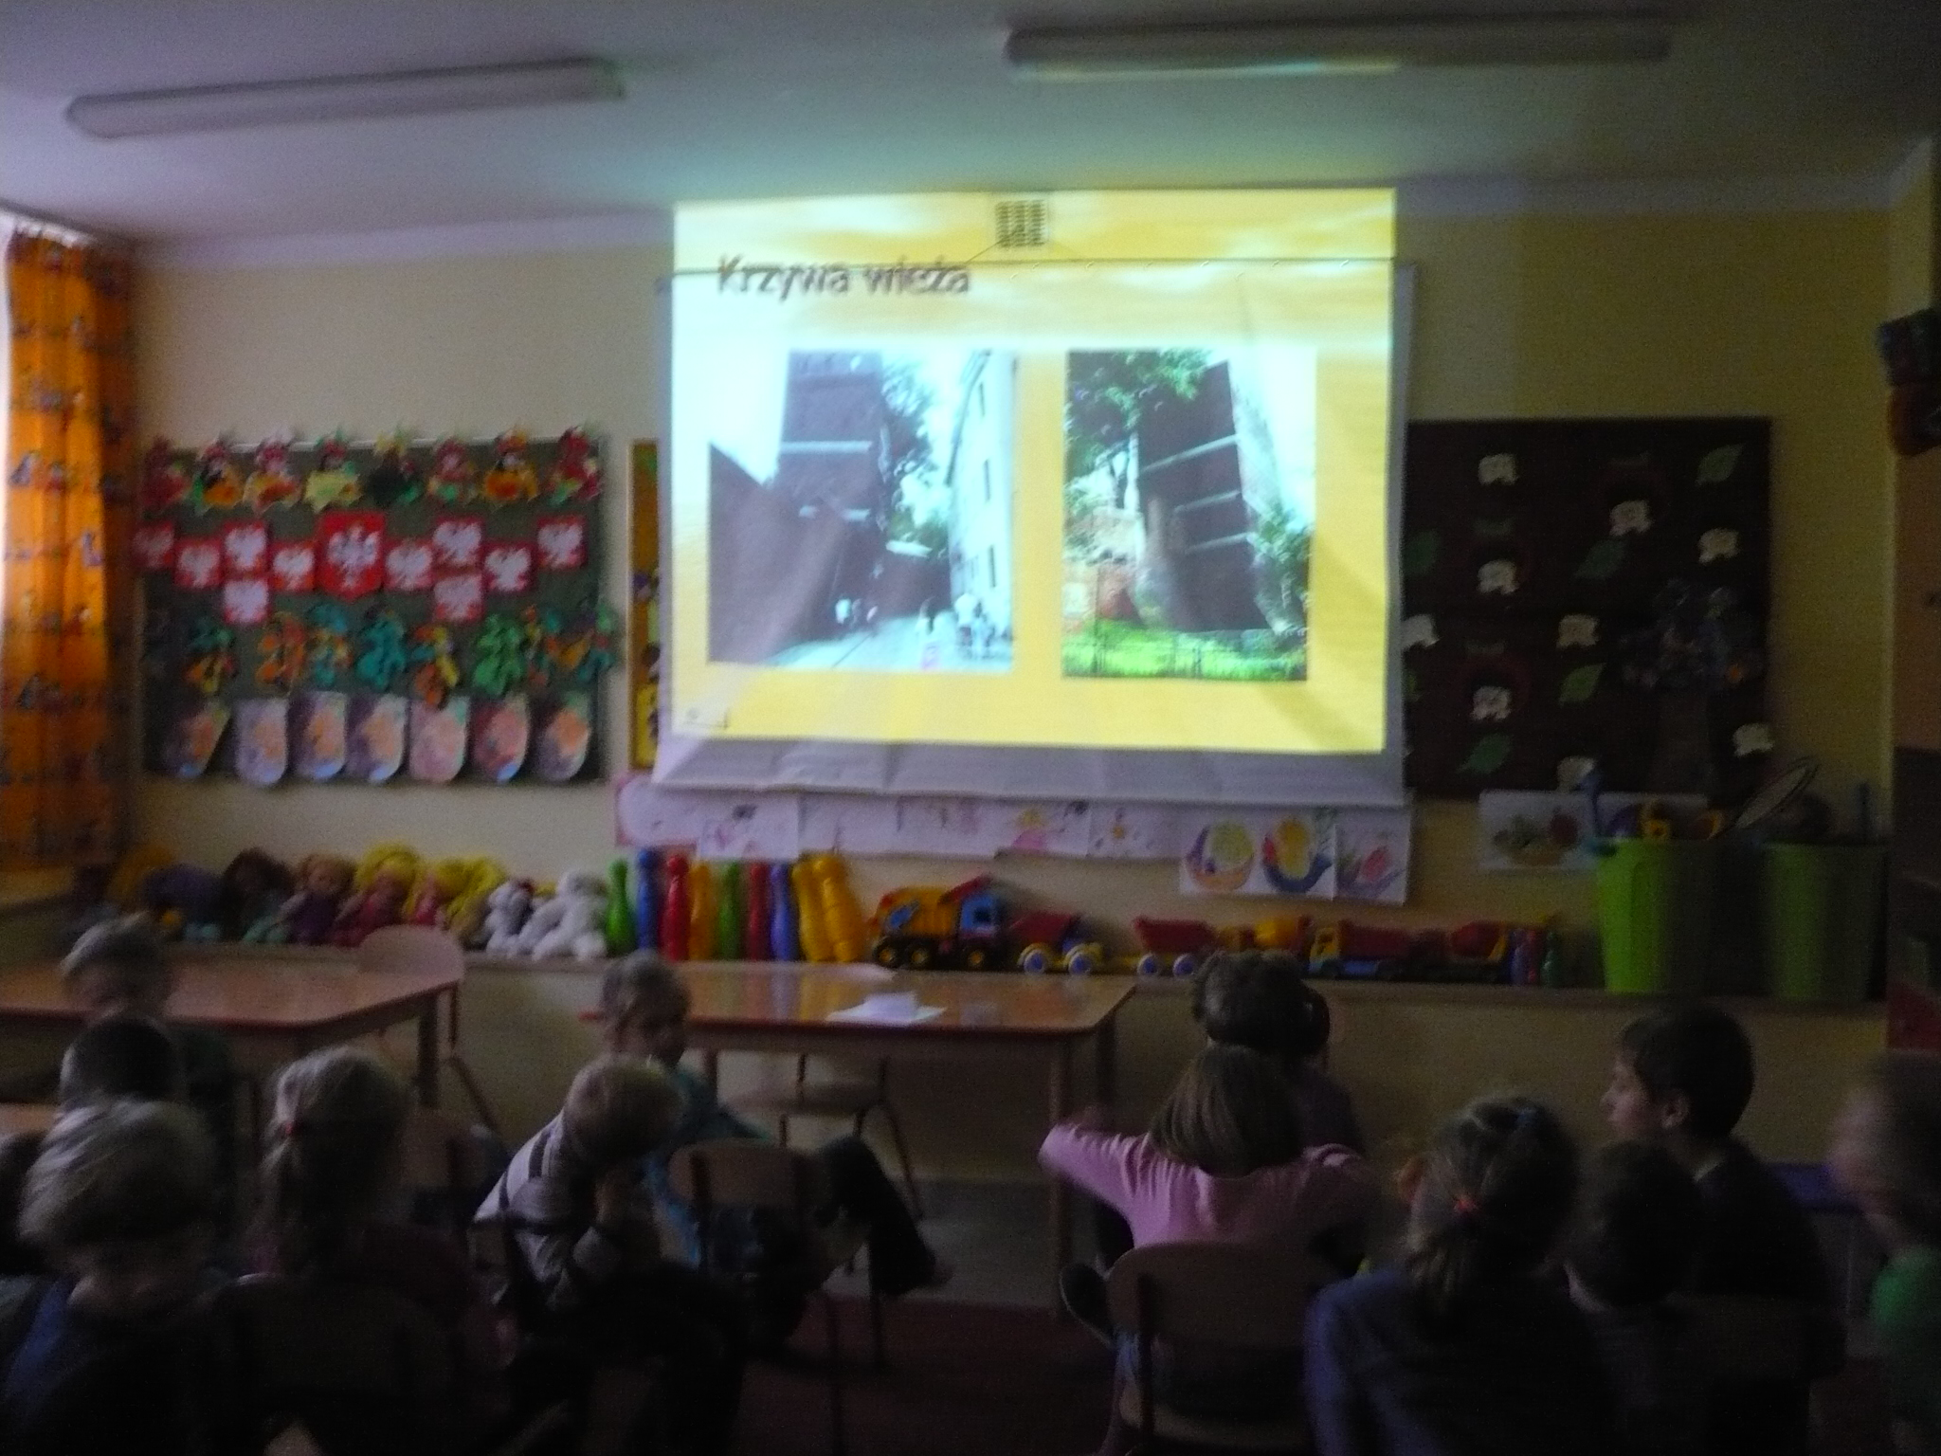

Zbiórka żywności dla zwierząt ze schroniska.
W dniach od 15.10 do 31.10 p. K. Błażejczyk i M. Przedpełska prowadziły w świetlicy zbiórkę żywności dla bezdomnych zwierząt przebywających w warszawskim schronisku „Na Paluchu” Apel o przekazywanie karmy spotkał się z bardzo dużym odzewem ze strony dzieci jak i ich rodziców, którzy zakupili i przynieśli karmę do szkoły. Zebrano ponad 100 kg karmy suchej i w puszkach zarówno dla kotów jak i psów. Wśród darów znalazły się również dwa koce. Po przekazaniu zebranych darów do schroniska, dzieci otrzymały oficjalne podziękowanie od wdzięcznych zwierząt, podpisane przez dyrektora placówki.
W przyszłym roku akcja z pewnością zostanie powtórzona.
Darczyńcom serdecznie dziękujemy.


